

FACULTAD DE DERECHO Y HUMANIDADES

ESCUELA PROFESIONAL DE CIENCIAS DE LA COMUNICACIÓN

“Recolección y limpieza de residuos sólidos en la urbanización Santa Rosa de Carapongo - 2022”

**“Se parte de la acción, no de la contaminación”**

**AUTOR(ES):**

Chachi Carrillo Alvaro (0000-0002-7327-4403)

Castro Laura Diego (0000-0003-2687-2328)

Fernández Osorio, Mirko (0000-0003-2723-6403)

Huamani Quispe Kusi (0000-0002-4614-7345)

Obando Díaz Sebastian (0000-0001-6803-1346)

Plascencia Arias Alexis (0000-0001-5991-1376)

**ASESOR(A):**

Solorzano Villegas, Ana Fiorella (0000-0002-8360-4736)

**LÍNEA DE INVESTIGACIÓN:**

Procesos comunicacionales sociedad contemporánea

LIMA – PERÚ

2022

**Dedicatoria**

A Dios que me dio la vida y fuerzas para terminar el presente trabajo de investigación y desarrollo para la comunidad, a nuestros padres por estar dándonos aliento y estar presentes cuando los necesitamos, en especial a nuestra docente, por su ayuda envuelta en enseñanza y a la universidad César Vallejo por sus servicios de enseñanza.

**Agradecimiento**

Agradecimiento primordial a la institución que nos está formando a nivel académico y personal, y que siempre nos extendió la mano cuando más lo necesitábamos, que supo ser la base para nuestro desarrollo profesional e investigativo.

También es menester recalcar nuestro comprometedor agradecimiento para con nuestra asesora encargado de la presente experiencia curricular. Ella con sus bastos conocimientos y fiel amistad brindados nos han ayudado en nuestra constante formación académica universitaria y persona. Un agradecimiento por su mera dedicación diaria a través de las diferentes clases y enseñanzas esenciales con respecto a la vida y al curso el cual nos servirá para nuestra carrera profesional.

Deseamos, además, dar las gracias a todas las personas que han participado en la realización del presente estudio de investigación por sus valoraciones, expuestas a lo largo del desarrollo. Y, muy especialmente, a mis amigos y familiares por su constante ánimo y apoyo durante la realización de todo este trabajo, muchas gracias.

**ÍNDICE**

Dedicatoria……………………………..…….…………………….……….….....…..…………….….....II

Agradecimiento……………………………………………….…….…….….….....……..…….….…….III

Índice ……………….…………………………………….…….…….….…….….......….……..….…....IV

Resumen……………………………………………………….……….…......…..…….….….…..……..V

Abstract………………………………………………………..…....……….….…….............................V

1. Introducción ..............................................................................................................................1
2. Marco teórico ............................................................................................................................2
3. Método……. ..............................................................................................................................3
   1. Tipo y diseño de investigación....................................................................................3
   2. Categoría, subcategorías y matriz de categorización.................................................3
   3. Escenario de estudio………………………………........................................................6
   4. Participantes………………………………………………………………………………....6
   5. Técnicas e instrumentos de recolección de datos…………………………...................8
   6. Procedimiento .............................................................................................................9
   7. Rigor científico……………….......................................................................................10
   8. Método de análisis de datos.......................................................................................12
   9. Aspectos éticos………………………………………….………………………………….13

IV. Resultados y discusión..............................................................................................................14

1. Conclusiones............................................................................................................................19
2. Recomendaciones ...................................................................................................................20

Referencias……………………………………………………..…....……….….……..................……...21

Anexos…………………………………………………………....……….….……..................…….........22

# Resumen

La contaminación del suelo pone en riesgo no solo la zona en la que se aplica el presente proyecto, sino también suma mucho al desgaste esto debido a que provoca una reacción en cadena alterando la biodiversidad del suelo, reduciendo la materia orgánica que contiene y su capacidad para actuar como filtro. Lo que provoca un desequilibrio de nutrientes y trae consigo pestes, enfermedades que afectan a los habitantes debido, no solo a qué se convive día a día con esta basura, sino también porque en esta zona se practica el cultivo de manera constante.

El presente estudio tiene como objetivo generar en el público objetivo la ética ambiental dentro de su urbanización. Con este fin, la pregunta de investigación general es: ¿Estamos dispuesto a generar un cambio en la urbanización Santa Rosa de Carapongo? En ese contexto, las opiniones y actitudes de los usuarios es la medida con la que se puede concluir el presente trabajo de investigación.

**Palabras Clave: Contaminación, ética ambiental y cambio.**

# Abstract

Soil contamination puts at risk not only the area in which this project is applied, but also adds a lot to the wear and tear, because it causes a chain reaction altering the biodiversity of the soil, reducing the organic matter it contains and its capacity to act as a filter. This causes an imbalance of nutrients and brings with it pests, diseases that affect the inhabitants due, not only to living with this garbage on a daily basis, but also because cultivation is practiced constantly in this area.

The objective of this study is to generate in the target public environmental ethics within its urbanization. To this end, the general research question is: Are we willing to generate a change in the Santa Rosa de Carapongo urbanization? In this context, the opinions and attitudes of users is the measure with which this research work can be concluded.

**Keywords: Pollution, environmental ethics and change.**

# I. INTRODUCCIÓN

En la actualidad una de las más grandes inquietudes de la población es el cuidado y preservación del medio ambiente, con el propósito de remediar los daños que la humanidad ha causado y poder evitar que este se siga deteriorando, ya que esto directa e indirectamente afecta la salud y el bienestar de los hombres y de los otros organismos.

La cantidad de contaminantes que aportamos van comprometiendo cada día la calidad ambiental de nuestro planeta. Nuestro equipo busca, promover la conciencia ambiental en nuestro hogar y comunidad, debemos comprometernos como ciudadanos responsables a:

* [Reciclar](https://twenergy.com/ecologia-y-reciclaje/reciclaje/guia-de-como-reciclar-125/), utilizando los [contenedores o papeleras de reciclaje](https://twenergy.com/ecologia-y-reciclaje/reciclaje/contenedores-o-papeleras-de-reciclaje-todo-en-su-sitio-399/) adecuadas y aprovechando los [puntos limpios](https://twenergy.com/ecologia-y-reciclaje/reciclaje/que-puedo-llevar-a-un-punto-limpio-48/).
* Cuidar nuestros [parques](https://twenergy.com/ecologia-y-reciclaje/medio-ambiente/los-10-parques-nacionales-mas-espectaculares-del-mundo-1453/) y otras áreas verdes, creando grupos de vecinos que se comprometan a limpiar y cuidar en conjunto.
* Practicar [actividades relacionadas al medio ambiente para niños](https://twenergy.com/ecologia-y-reciclaje/curiosidades/actividades-relacionadas-con-el-medio-ambiente-para-ninos-1465/), incluyéndolos en los planes que se creen.

Un estudio de la universidad Ricardo Palma afirma que el Perú tiene una calidad crítica y gran probabilidad de escasez para el año 2040 de sus recursos naturales, esto es alarmante ya que el agua progresivamente escasea y la tierra se vuelve menos aprovechable con el pasar de los años.

Por tanto, los profesionales tienen la responsabilidad social de liderar programas de educación ambiental orientados a controlar, minimizar o eliminar la contaminación. Dicha educación debería tener un enfoque vertical en los miembros menores de la sociedad, ya que son ellos quienes podrán generar un cambio verdadero y duradero.

# II. MARCO TEÓRICO

**2.1. Escuela**

Ciencias de la comunicación

**2.2. Línea de investigación**

Procesos comunicacionales sociedad contemporánea

**2.3. Tema de investigación**

Tecnologías de la información y comunicación

## 2.4. Título de su investigación

Recolección y limpieza de residuos sólidos en la urbanización Santa Rosa de Carapongo - 2022

**2.5. Definición de variables**

* Recolección y limpieza
* Residuos sólidos

## 2.6. Propósito de la investigación

Crear conciencia y ética ambiental en los vecinos y familias de la urbanización Santa Rosa de Carapongo, mostrando la realidad y riesgos que la contaminación puede generar en su zona.

**2.7. Espacio y tiempo de la investigación**

Urbanización Santa Rosa de Carapongo – Lurigancho-Chosica – 2022

## 2.8. Importancia de la investigación

Es importante porque ayudara a saber la realidad que vive la comunidad, fortaleciendo la unión y compromiso. De esta manera se logrará unificar mucho más a los vecinos y familiares a realizar proyectos para su comunidad que ayuden a mejorar como personas, preservando la responsabilidad y cuidado ambiental.

# III. MÉTODO,

**3.1., Tipo y diseño de investigación**

Esta investigación es de diseño cualitativo, esto nos hace comprender la realidad en un contexto natural y cotidiano, que ayuda a interpretar los fenómenos de acuerdo con los significados que le otorgan las personas implicadas. En este caso la realidad de la localidad de Carapongo es la contaminación y acumulación de desechos en zonas en diferentes zonas de la urbanización.

Esta investigación se llevó a cabo con el objetivo de buscar una solución a esta problemática mediante diferentes métodos y estrategias (entrevistas, fotos, videos) que nos permitan mejorar la situación y tener interacción con las personas residentes ya que son los principales afectados y dejar en claro el mensaje que queremos transmitir y qué queremos obtener para cambiar la realidad actual de la urbanización Santa rosa de Carapongo-Chosica.

## 3.2. Categorías, subcategorías y matriz de categorización,

|  |  |  |  |  |
| --- | --- | --- | --- | --- |
| **Jerarquía de objetivos** | **Metas** | **Indicadores** | **Evidencia** | **Acciones de comunicación** |
| **Fin**  Disminuir los índices de contaminación de residuos sólidos en la urb. Santa Rosa de Carapongo-2022 | Se logra reducir la contaminación en 80% de la urb. Santa Rosa de Carapongo-2022 | 30 personas participan en el proyecto Santa Rosa de Carapongo-2022 | Los pobladores y le capacitamos para empezar el proyecto, se evidencia a través de fotos y videos. | Se realizará una faena comunal para la recolección de residuos y designar sus usos. |
| **Propósito**  Campañas de recolección y  limpieza de residuos  sólidos en la urbanización  Santa Rosa de Carapongo  -2022 | El 75% del espacio contaminado fue limpiado con éxito. | más de 20 personas fueron influenciadas por medio de las campañas publicitarias. | Se contabilizó a las personas que asistieron a la recolección a través de listas. | Se realizaron invitaciones a los pobladores mediante videos. |
| **Resultados**  **(Objetivos)**  **-**Gestionar a las autoridades para brindar apoyo en la recolección de residuos en la urb. Santa Rosa de carapongo-2022  **-**Brindar talleres para los residentes para disminuir la contaminación de los residuos sólidos en la urb. Santa Rosa de carapongo-2022  **-**Mostrar a la comunidad mediante una exposición artística los resultados de las campañas de recolección que apoyaron a disminuir los residuos sólidos en la urb. Santa Rosa de Carapongo-2022 | Las autoridades accedieron al apoyo del proyecto satisfactoriamente.  El 80% de 30 personas se animó a llevar los talleres usando residuos sólidos.  El 80% de la población se sintió satisfecha con el proyecto de limpieza. | Las autoridades brindaron implementos, materiales y maquinarias como recolectores de basura.  Se llevó a cabo una micro feria registrando a los participantes.  20 personas nos ayudaron a realizar las tareas de limpieza. | Se envió solicitudes a la municipalidad para tener apoyo en la recolección de residuos.  Se evidencia a través de fotografías y videos.  Se evidencia con una exposición del antes y el después de la zona y un pequeño compartir por el logro. | Se realizó esta campaña para toda la urb. Santa rosa a través de anuncios.  Se realizaron talleres de origami y se publicaron en las redes sociales.  Graficamos maquetas con residuos sólidos para explicarles la situación a los pobladores. |
| **Acción**  **(Actividades)**  -1.1 Acercarnos a las autoridades para pedir el apoyo necesario.  -1.2 Crear vínculos de trabajo para mejorar nuestra Urb. Santa Rosa.  -2.1 Realizar encuestas virtuales para determinar la situación ambiental actual en las que se encuentran.  2.2 Desarrollar actitudes y valores de respeto hacia el medio ambiente por medio de talleres de reciclaje.  -3.1 Exponer mediante maquetas realizadas de residuos sólidos.  -3.2 Mostrar a la Urb. Santa Rosa el cambio que podemos hacer juntos. | Nos brindaron implementos y materiales.  20 pobladores de la urb. Santa Rosa de Carapongo, nos ayudaron.  Se encuestó más de  25 personas de la urb. Santa Rosa de Carapongo.  30 pobladores dieron el visto bueno a la importancia del reciclaje y sus consecuencias.  30 pobladores aprendieron a dar un uso nuevo a los residuos reciclados.  25 pobladores quedaron satisfechos porque esta campaña los ayudó a mantener un ambiente más limpio para su comunidad. | Se registró mediante actas en apoyo de las autoridades.  Firmaron un acta de apoyo voluntario.  El 100% de los pobladores dicen que su urbanización está contaminada.  El 100%de la población Demostraron iniciativa y preocupación sobre su medio ambiente.  Los pobladores empezaron a entender que todo no es desechable con su primer uso.  Los 25 pobladores se comprometieron a continuar con el cambio manteniendo la urbanización limpia. | Se empleó comunicación con las autoridades de la zona, vía telefónica y virtual.  Se destinaron actividades de reciclaje con fines económicos.  La encuesta se determinó a compartirse con los vecinos mediante la plataforma de google form.  Los talleres de reciclaje tendieron a cumplir con el objetivo esperado, tanto fue el apoyo que esta se renovará en una segunda entrega.  Las maquetas utilizadas fueron sencillas para realizar.  Mediante un implemento audiovisual se mostró los beneficios que traerá consigo este cambio, para la realización de esta se tuvo como ejemplo a distritos ecológicos como Surco y San Borja. | El alcalde anunció que apoya al proyecto motivando a los pobladores.  Capacitamos a los pobladores para poder mejorar el trabajo en equipo.  Utilizamos plataformas digitales para ver el progreso del proyecto.  A través de la limpieza comunicamos los valores que debemos tener al medio ambiente.  Comunicamos y transmitimos un mensaje a través de maquetas como se produce la contaminación.  Se publicó un video que evidencia el cambio ambiental generado por nuestro proyecto. |

**3.3. Escenario de estudio**

Sabemos bien que para la concientización del medio ambiente debemos empezar por los lugares más críticos, que son el eje central de la contaminación. Es así que de entre tantos lugares a escoger de nuestras diferentes localidades se llegó a un mutuo acuerdo, en la cual también se tomó en cuenta el impacto negativo hacia el medio ambiente.

Escogimos la localidad de Carapongo en el distrito de Lurigancho, puesto que es un lugar habitado por una cantidad grande de personas, en donde se desarrollan y practican hábitos culturales de cultivo y tranquilidad fuera de la ciudad.

Mas específicamente se eligió la zona de la asociación Santa Rosa, puesto que se pudo verificar que existe una gran contaminación del medio ambiente por la falta de cuidado de las autoridades.

Esta zona se considera una de las más olvidados puesto que no existe un orden ni un control de muchas cosas que suelen salirse de contexto de las autoridades, es por ello que también buscaremos apoyo para hacer partícipes a los responsables y las personas que habitan en este distrito.

**3.4. Participantes**

Este proyecto para la sostenibilidad necesita el esfuerzo y compromiso de una cantidad de personas para hacer que los objetivos marcados se cumplan al pie de la letra. Personas que tengan la suficiente voluntad y ánimos para sumar la acción de concientización.

Para la correcta realización de nuestro proyecto sostenible y sea todo un éxito, necesitaremos de un equipo completo de personas involucradas y que den lo mejor de cada uno.

**Grupo de estudio**

Consideramos esta parte del grupo como los mismos integrantes quienes tendrán un rol cada uno. Haciéndolos responsables de la correcta manera de la campaña y considerando que sean participes en su totalidad los días que se realicen esta campaña.

* Alvaro Chachi Carrillo (Fotógrafo y generador de contenido)
* Diego Castro Laura (Editor)
* Mirko Fernández Osorio (Reportero)
* Kusi Huamaní Quispe (Reportera)
* Sebastian Obando Díaz (Editor)
* Alexis Plascencia Arias (Editor)

**Grupo externo**

Consideramos a este grupo como personas ajenas al equipo de estudiantes del curso. En este caso vecinos residentes de la zona que estén dispuesto a generar un cambio en su ambiente y a personas representantes de la misma municipalidad de Lurigancho y sus trabajadores.

* Vecinos de Carapongo
* Municipalidad de Lurigancho

**3.5. Técnicas e instrumentos de recolección de datos**

# Técnicas

Para la, investigación presente se, seleccionó la técnica de entrevista, la cual se define como el intercambio de ideas u opiniones mediante un cuestionario preestablecido. Su finalidad es recolectar determinada información u opinión.

También se empleó la participación comunitaria, la cual nos facilitó la transmisión de información, logrando así que los vecinos y familias de la comunidad sean partícipes de esta campaña, logrando así informar acerca de la contaminación ambiental y de cómo podemos frenar esta crisis en diversas comunidades a nivel nacional.

**Instrumento**

Se seleccionó el cuestionario como instrumento, esto con la finalidad de conseguir respuestas relevantes con referentes al problema de la comunidad, y que tienen como pilar importante la honestidad y validez del estudio.

Nuestro primer uso de instrumento para la recolección de datos de información sobre nuestro tema de investigación fue realizar entrevistas presenciales con diversas preguntas. Aquellos datos principales que deseábamos obtener fueron hechos con nuestros celulares y guardando los resultados mediante grabaciones. De esta manera se sabrá directamente la realidad que vive cada vecino y miembro de familia en la urbanización Santa Rosa de Carapongo.

**3.6. Procedimiento**

La localidad de Carapongo cuenta con diversos problemas, no solo ambientales sino de salud y bienestar para con sus habitantes. De hecho, se podría considerar como una de las zonas más olvidadas del distrito de Lurigancho. Esto debido a que aún no está predestinado al mando alguna Municipalidad, ya que se encuentra delimitando dos distritos.

Aun así, se podría considerar la contaminación como uno de los problemas principales, no solo por la constante tierra debido a la falta de veredas y pistas, sino también por el mal cuidado que las mismas personas le dan a su localidad; es por ello que escogimos este lugar.

Luego de escoger, tuvimos que hacer la primera visita al lugar para analizar los puntos clave y situación actual de la localidad. Organizamos las actividades y planteamos los materiales para apoyarnos en la comunicación y desarrollo de nuestro proyecto; luego hicimos una segunda visita al lugar para poner a prueba el proyecto.

Logramos hacer partícipes a los vecinos y familiares del lugar, generamos un cambio en la urbanización e implementamos los materiales que desarrollamos previo a la visita. Así mismo se puso a prueba la matriz de comunicaciones y todo lo que planeábamos organizar.

Finalmente se hizo una tercera visita al lugar para supervisar la situación posterior al proyecto. Logramos visualizar que nuestros materiales fueron aceptados y tomados en cuenta. Además de poder confirmar que se genero un cambio en la urbanización.

**3.7. Rigor científico**

Ahora bien, este diseño emergente de investigación, ha develado el rol fundamental que tiene con respecto a la contaminación ya que, entre múltiples aspectos que debe manejar, se destaca la forma de contacto con el fenómeno estudiado y la perspectiva interpretativa que desarrolla sobre lo que ve, oye y comprende en el contexto de la realidad que afecta al objeto de estudio.

Dentro de este orden de ideas, se plantea la siguiente interrogante: ¿Cuáles elementos debe contener un trabajo de investigación bajo el enfoque cualitativo, para considerar que cumple con los criterios de rigor científico? En este contexto y con la intención de generar algunos aportes a esta interrogante, consideremos la indagación naturalista se debe juzgar por la dependabilidad, entendida como un proceso sistemático y la autenticidad.

|  |  |  |
| --- | --- | --- |
| **PROYECTO: RECOLECCIÓN Y LIMPIEZA DE RESIDUOS SÓLIDOS EN LA URBANIZACIÓN SANTA ROSA DE CARAPONGO - 2022** | **INSTITUCIÓN: UNIVERSIDAD CÉSAR VALLEJO** | **FECHA: -OCTUBRE -NOVIEMBRE -DICIEMBRE** |
| **Hipótesis de cambio: ¿Qué cambios queremos inducir/a qué cambios queremos contribuir?** | | |
| 1. Mejorará la calidad de vida y ambiente que tienen los pobladores de la Urb. Santa Rosa de Carapongo. | | |
| 1. Fomentar la unión en toda la comunidad y el apoyo mutuo, logrando así mejorar la comunidad para un bien común. | | |
| 1. Fortalecimiento de la mejora de imagen del distrito y contagiar la iniciativa a las autoridades. | | |

|  |  |
| --- | --- |
| **ASPECTO** | **INFORMACIÓN GENERAL DE ANÁLISIS** |
| ¿Qué temas y mensajes principales queremos comunicar? | * Cuidado de los suelos * Cuidado del medio ambiente * Fortalecimiento de la unión comunitaria * Mejora de imagen del distrito |
| ¿Por qué estos mensajes? | Porque desde hace más de 30 años la contaminación del medio ambiente ha sido un problema preocupante para la humanidad a nivel mundial. Por ello nuestros mensajes toman la motivación de lograr que los vecinos tengan conciencia y eviten tener malos hábitos y contaminar indiscriminadamente las calles y avenidas dentro de esta zona. |
| ¿A quién se dirigen principalmente? | A todos los habitantes y vecinos de la urbanización Santa Rosa de Carapongo. |
| ¿Cuáles canales y métodos son los más efectivos? | Los canales que consideramos utilizar son tanto redes sociales como la plataforma wix, con el fin de desarrollar un portal web y páginas para compartir nuestro proyecto y su impacto en la sociedad. Los métodos serían en su mayoría audiovisuales, tanto videos como fotos.  Dentro de las redes sociales analizaremos en cierta medida las reacciones y comentarios que el público pueda dejar, para que podamos analizar si estamos empatizando y llamando la atención de los vecinos de la urbanización Santa Rosa de Carapongo. |
| ¿Existen personas/actores que se resisten o dificultan estos cambios? | No, todos los colaboradores son conscientes de la necesidad de mejoramiento que necesitan y por eso, están dispuestos a colaborar y ejercer un cambio dentro de la urbanización.  En este apartado también podremos analizar si existen personas que se resisten gracias a los comentarios que recibiremos en nuestras publicaciones. |
| ¿Qué y quiénes facilitan y apoyan los cambios? | Principalmente el equipo de trabajo que venimos realizando este proyecto, por otro lado, tenemos a las autoridades respectivas quienes también quieren generar este cambio dentro de la zona. |
| Presupuesto: ¿Qué recursos tenemos a nuestra disposición? | Principalmente tenemos inversión básica por parte del equipo de trabajo para usarlo como ventaja en muchos recursos que nos ayuden a fortalecer el proyecto. Tenemos herramientas, tanto cámaras y celulares como computadoras y laptops, y así poder crear contenido para nuestras redes sociales. |

**3.8. Método de análisis de datos**

Con el método de análisis cualitativa nos hemos podido dar cuenta, que existen múltiples formas de construir la validez de la investigación científica. Gracias a que es un proceso en el que se extraen conclusiones a partir de datos heterogéneos.

De hecho, cada intervención que desarrolla su trabajo indagativo, asume la manera de examinar y fundamentar la validez, con base en las recomendaciones provenientes de la numerosa bibliografía al respecto y de acuerdo con el diseño de investigación, técnica metodológica empleada y capacidad de la investigación.

Otra consideración de interés que pude observar en la visita al lugar indicado es que, si existe contaminación, se puede observar a través de videos e imágenes incluso entrevistas con los vecinos de Carapongo, la cual abarca el tema del rigor científico, observándose algunas presentando la validez de la investigación de nuestro modelo elaborado.

Los datos analizados se realizaron a través de contraste con la realidad, puesto que se mostraron evidencias de cómo se encontraba la urbanización antes de realizar el proyecto. Ahora también gracias al procesamiento de datos recogidos en las visitas previas, es decir, de forma textual en los comentarios y en cierta medida de forma visual con fotografía que transmiten un descuido total de la urbanización.

**3.9. Aspectos éticos**

Cuando se estableció el tema y lugar de aplicación tuvimos que adaptar nuestra mentalidad a uno más sencillo y humilde, puesto que Carapongo se caracteriza por ser una comunidad diferente a otros distritos. Con diferentes costumbres, comportamientos incluso opiniones.

Por ello es que se establecieron algunos valores y acciones frente a posibles situaciones que ocurrirían en el lugar de la aplicación. Tales como respeto, compromiso, honestidad, responsabilidad, tolerancia, empatía, entre otros.

Los aspectos éticos los cuales fueron aplicados a lo largo de este proyecto son de gran relevancia ya que en base a estos valores es como pudimos orientarnos qué bases, así como ideología logramos implementar a la hora de dar a conocer nuestro proyecto a la sociedad.

Añadir también que los aspectos éticos que consideramos utilizar fueron aumentando a lo largo que íbamos avanzó en esta investigación, el primero a destacar fue compromiso al desarrollo y que factores implica resolver esta problemática, en mitad de la investigación resaltó el valor del respeto tanto por el ambiente como nuestro público destinado.

Ya en la recta final de la investigación se priorizo el valor de la responsabilidad en diferentes campos relacionados con temas ambientales, puesto que buscamos crear iniciativas relacionadas al cuidado óptimo de la urbanización Santa Rosa de Carapongo.

**IV. RESULTADOS Y DISCUSIÓN**

Luego de realizada el correspondiente proyecto de comunicación para el desarrollo, el cual tenía como título “Recolección y limpieza de residuos sólidos en la urbanización Santa Rosa de Carapongo – 2022”; como siguiente paso, se realizará la interpretación correspondiente, la cual, se detallarán los resultados, a, continuación:

* Las personas pudieron recepcionar nuestro proyecto de buena manera.
* Pudimos generar un cambio significativo dentro de la urbanización.
* Algunos vecinos fuera de la urbanización pudieron enterarse del proyecto y quisieron que también se realice en otros puntos críticos del distrito.
* Pudimos crear la ética y conciencia ambiental en las familias para mantener el cuidado del medio ambiente en la urbanización.
* Las personas reaccionaron de manera positiva a nuestras redes sociales, compartiendo y contagiando a más personas de nuestro proyecto y el mensaje que queríamos transmitir.
* Hubo mayor interactividad entre las personas y nuestras actividades.
* Logramos fortalecer la unión de la urbanización positivamente.
* Se realizaron solicitudes para que las autoridades puedan mantener un correcto orden y limpieza en el distrito.

Para todo ello tuvimos que adjuntar algunas herramientas estratégicas en nuestro proyecto:

Página Web: <https://aestradach.wixsite.com/recoleccion-de-rs3/inicio>

Facebook: <https://www.facebook.com/profile.php?id=100087940338387>

Twitter: <https://twitter.com/kusih_q?t=rt6M6i01uC5fKCSGUt1bLA&s=09>

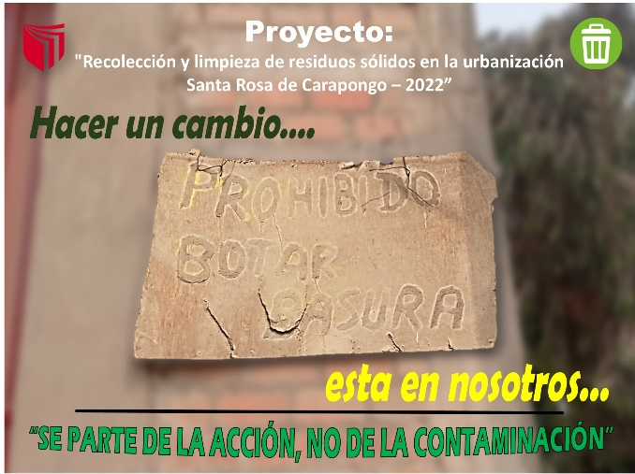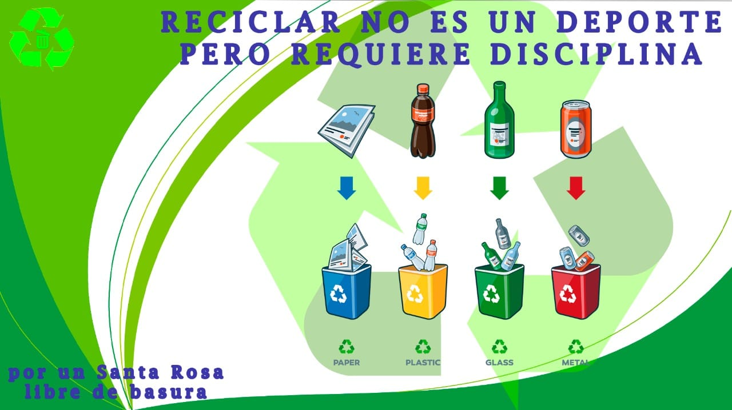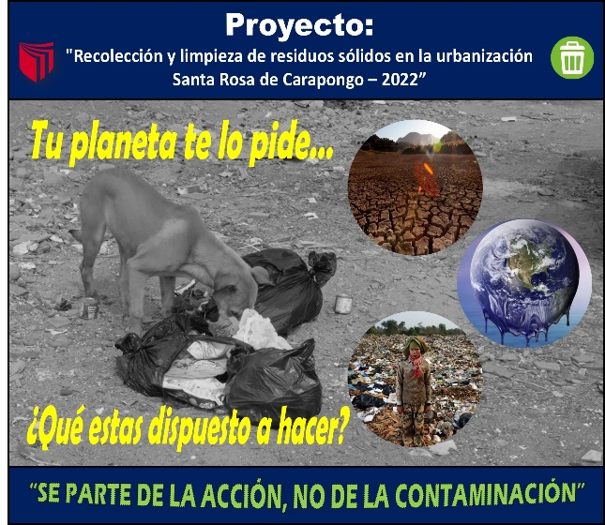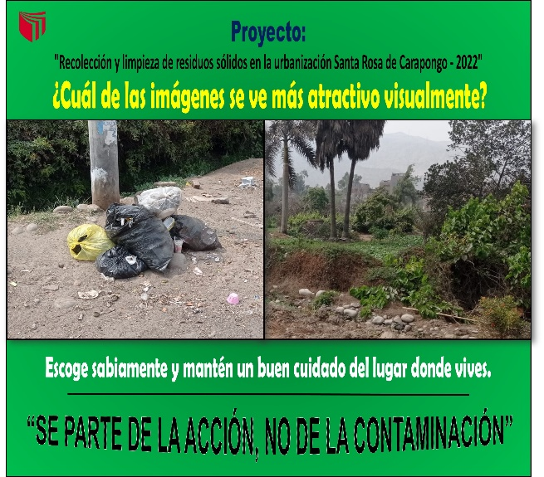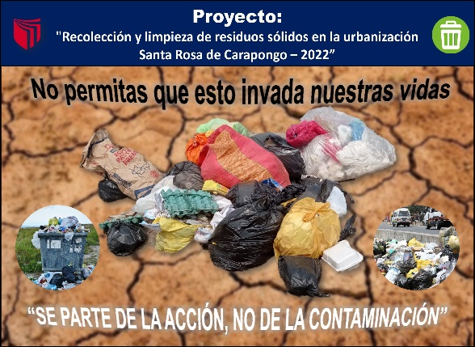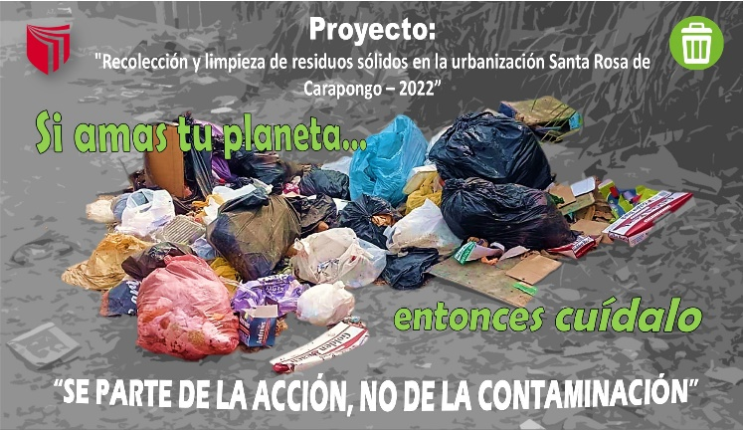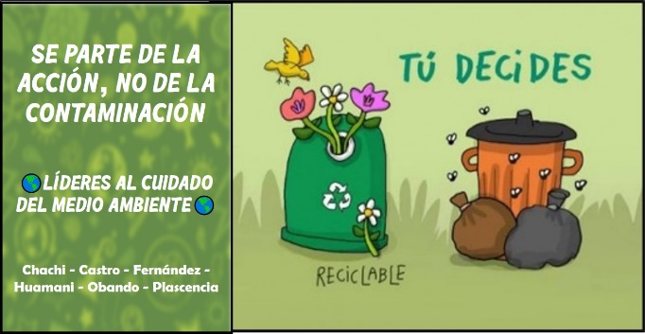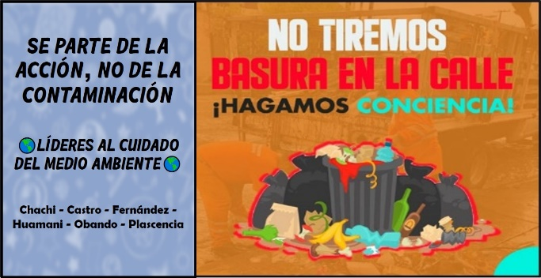Afiches y Flyers:

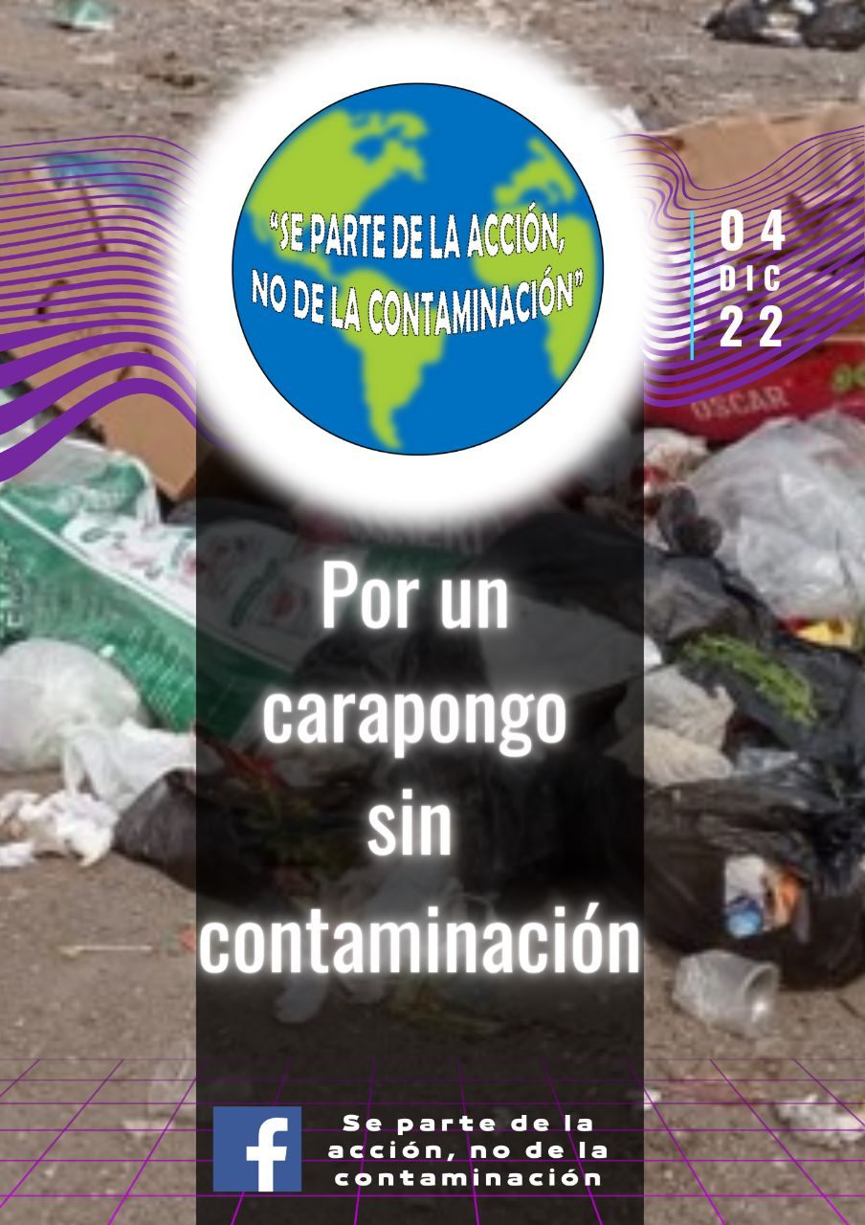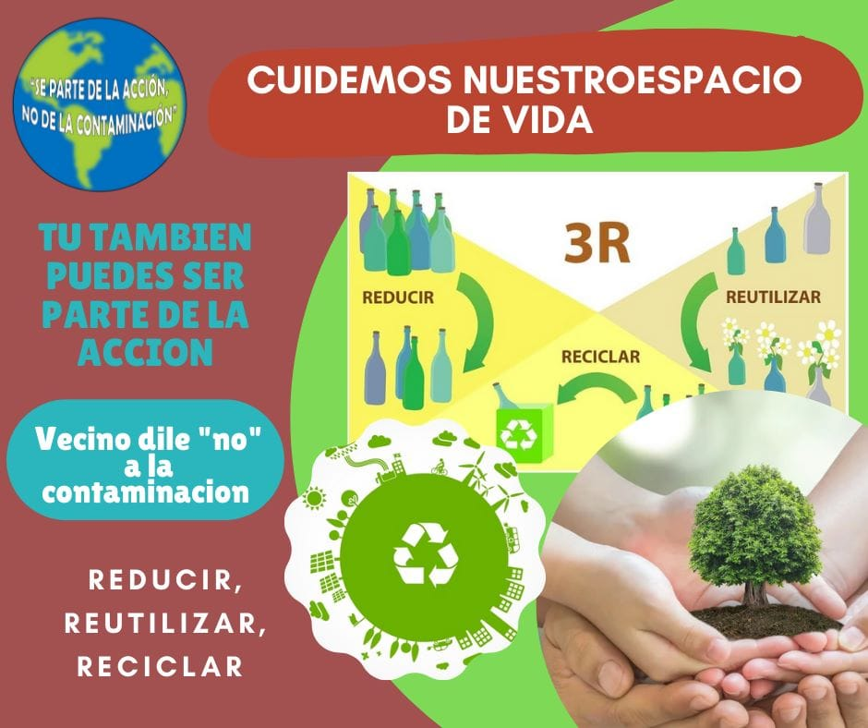

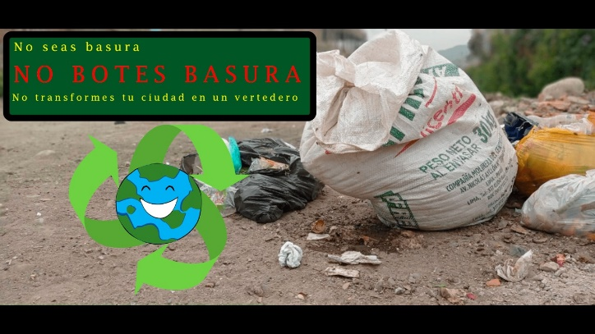

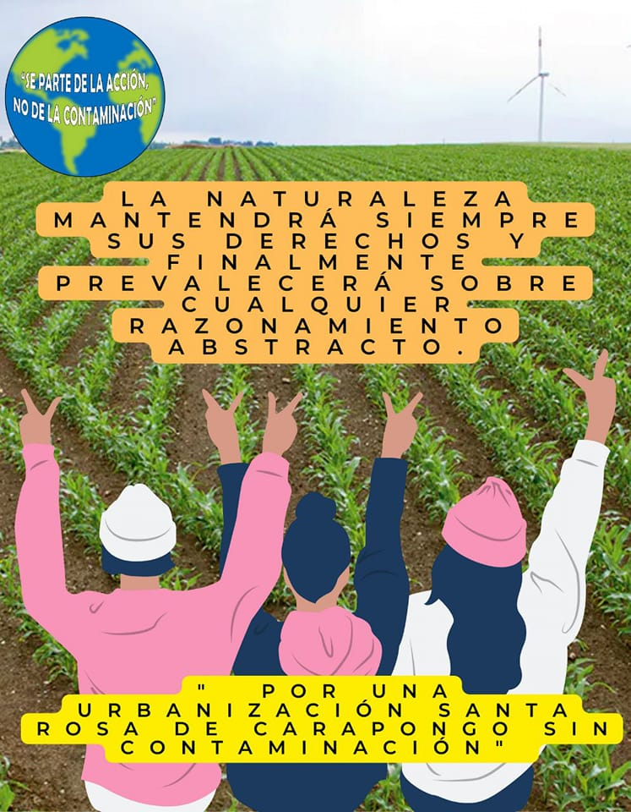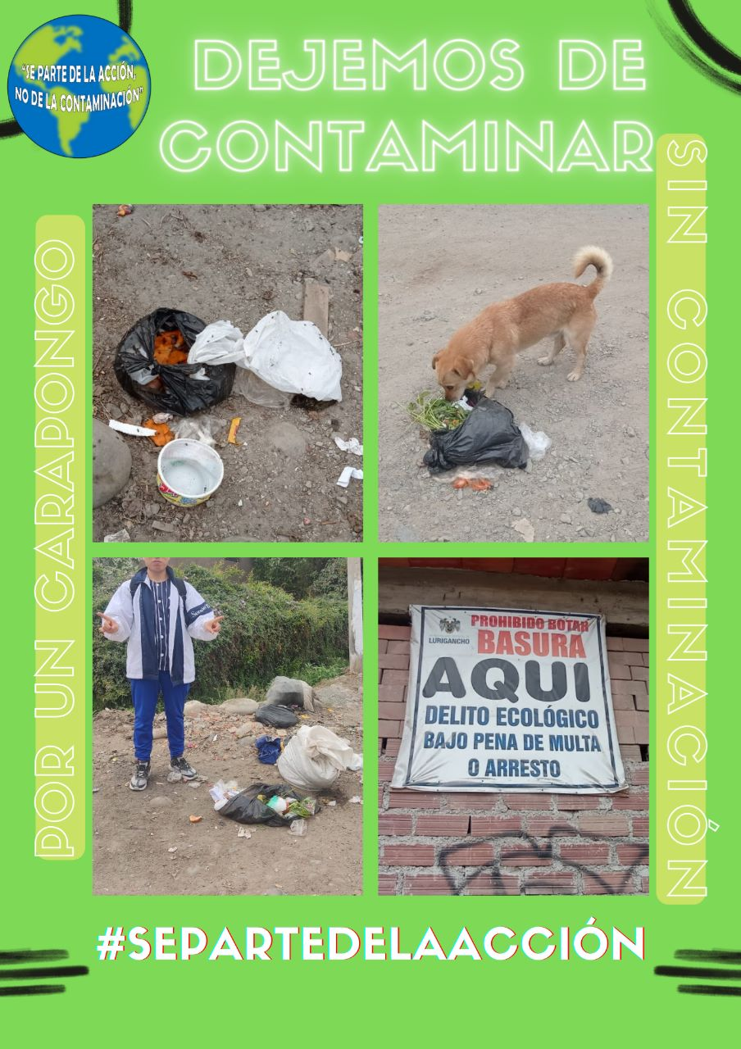

[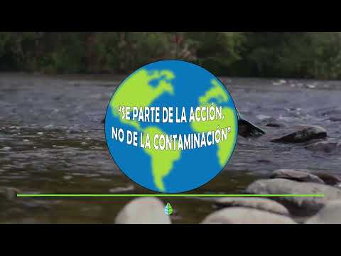](https://www.youtube.com/embed/G4ULVqsmt4c?feature=oembed)Videos:

[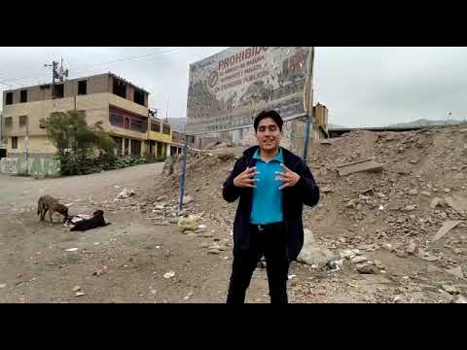](https://www.youtube.com/embed/2KmLdZT4Zbk?feature=oembed)

[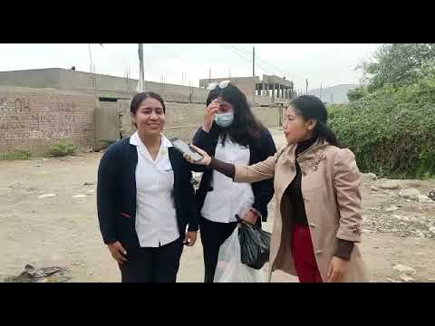](https://www.youtube.com/embed/WUW_AWu47wI?feature=oembed)

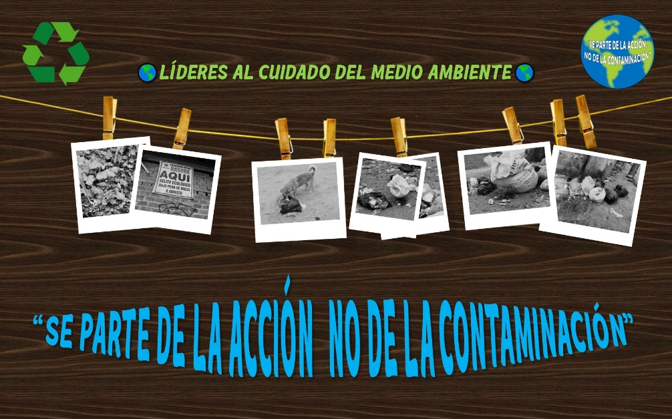Sesión fotográfica:

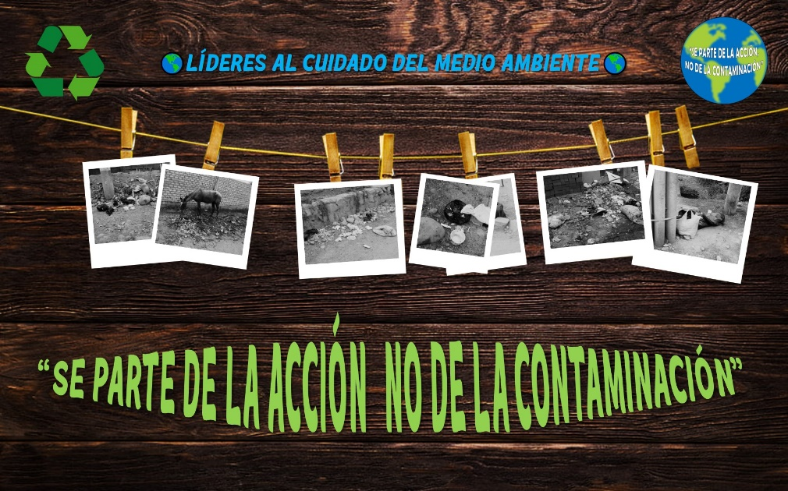

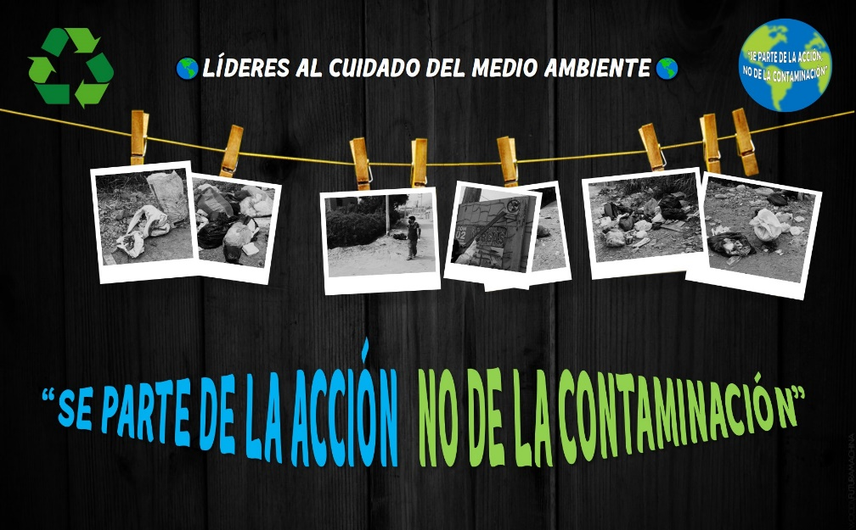

# V. CONCLUSIONES

Nuestro proyecto de comunicación para el desarrollo al estudiar y aplicarlo concluimos que es una estrategia puntual para las personas y el medio ambiente. Gracias a este las actividades y herramientas de apoyo pudimos obtener mejoras en la sociedad, en donde recalcamos los objetivos finales para con nuestro proyecto de desarrollo frente al cuidado del medio ambiente

La contaminación y la acumulación de desechos han sido el mayor problema de la urbanización Santa rosa de Carapongo, el cual fue el tema y zona que escogimos porque se vio la necesidad y la oportunidad para ser parte del cambio. Ayudar a buscar la solución fue importante priorizar la situación y los riesgos que corrían    las personas vulnerables, que son los residentes, los seres vivos, el medio ambiente.

Por ello, evidenciamos el problema por distintos medios audiovisuales como fotos, videos, audios. Realizamos encuestas para saber la opinión de las personas de la zona, fue necesario que el equipo se acerque al lugar para palpar y ser testigos de la gravedad del problema y así comprender de manera más clara y directa el impacto que ha causado y la necesidad que se requiere.

Para realizar un cambio, se propuso usar diferentes métodos entre ellos fueron la recolección y limpieza de residuos sólidos, buscar la concientización mediante la creación e interacción de la página de Facebook y poder influenciar de manera positiva no solo a los residentes de Carapongo, sino a los demás seguidores de la página. También diferentes métodos de publicidad (afiches, flyers, programas radiales, vídeos).

# VI. RECOMENDACIONES

Debido a los resultados obtenidos en nuestras entrevistas en el lugar de aplicación y publicaciones en redes sociales referente, a la, poca preocupación por el medio ambiente en la urbanización Santa Rosa de Carapongo exponemos las siguientes recomendaciones:

* Reciclaje: Solemos tener claro dónde tirar los envases o el vidrio, pero en muchos otros casos no sabemos dónde tirar los residuos y la primera norma para reciclar es separar.
* Reduce el consumo de plásticos. Utilizamos mucho plástico y la mayoría es de un solo uso. Se estima que el tiempo medio de uso de una bolsa de plástico es de 10 minutos y tarda unos 400 años en degradarse.
* Elige energías renovables. Las energías renovables son aquellas que se obtienen de fuentes naturales que producen energía de manera inagotable como pueden ser el sol, el aire o el mar.
* Aprendemos a ser responsables en nuestras vidas, con nuestro entorno ambiental y con lo que más queremos.
* Hacer partícipe a personas externas y autoridades impartiendo las correctas acciones e ideas, logrando así que se contagie las iniciativas en otras situaciones extremas aplicando dichas acciones y decisiones.
* Mantener la ética ecológica, la cual es fundamental en nuestras vidas para con nuestro entorno ambiental en cualquier lugar y tiempo.

# REFERENCIAS

CORREA RESTREPO, Francisco. CRECIMIENTO ECONÓMICO, DESIGUALDAD SOCIAL Y MEDIO AMBIENTE: EVIDENCIA EMPÍRICA PARA AMÉRICA LATINA. Rev. ing. univ. Medellin [online]. 2007, vol.6, n.10 [cited 2017-01-20], pp.12-30.

PONTE DE CHACIN, Carmen. Manejo integrado de residuos sólidos: Programa de reciclaje. Instituto Pedagógico de Caracas. Revista de Investigación, Caracas, v. 32, n. 63, p. 173-200, enero 2008.

PELLEGRINI BLANCO, Nila C; REYES GIL, Rosa E. Reciclaje de papel en la Universidad Simón Bolívar. Revista de Investigación, Caracas, v. 33, n. 67, p. 45-58, agosto 2009.

POLETTO, José A y DA SILVA, Celso L. Influencia de la Separación de Residuos Sólidos Urbanos para Reciclaje en el Proceso de Incineración con *Generación de Energía. Inf. tecnol. [online]. 2009, vol.20, n.2 [citado 2017-01-* 20], pp.105-112

Recuperado de: <https://elblogverde.com/el-medio-ambiente/>

Recuperado de: <http://www.monografias.com/trabajos15/medio-ambiente.html>

Recuperado de <http://www4.tecnun.es/asignaturas/Ecologia/Hipertexto/04Ecosis/100Ecosis>.

**Anexos**

|  |  |  |  |  |  |
| --- | --- | --- | --- | --- | --- |
| **Información** | **Receptor** | **Objetivo** | **Formato** | **Frecuencia** | **Responsable** |
| Feria de productos reciclados | Residentes de la urbanización y transeúntes. | influenciar de forma creativa.  concientizar sobre las  Educar. | Material físico y creativo | 1 vez | Kusi |
| Sesión fotográfica | Residentes, compañeros de clases, vecinos aledaños. | Evidenciar la problemática y avances | Fotografías | 1 vez por semana | Alvaro |
| Afiches y Flyers | Vecinos y transeúntes. | tomar conciencia | Afiche | 2 días | Alexis |
| Programa Radial | Usuarios de las redes sociales y página web de nuestro proyecto | Concientizar a la población sobre el problema que sufre la urbanización Santa Rosa mediante un mini programa radial. | Audio | 1 vez | Sebastian |
| Wix | Usuarios en la red. | Difundir | Portal Web | Contenido intercalado | Diego |
| Red social: Facebook | Pobladores de la Urbanización Santa Rosa de Carapongo - 2022 | Difundir | Visual y Audiovisual | 3 publicaciones por semana | Mirko |